PLASTER SILNIE ROZGRZEWAJĄCY
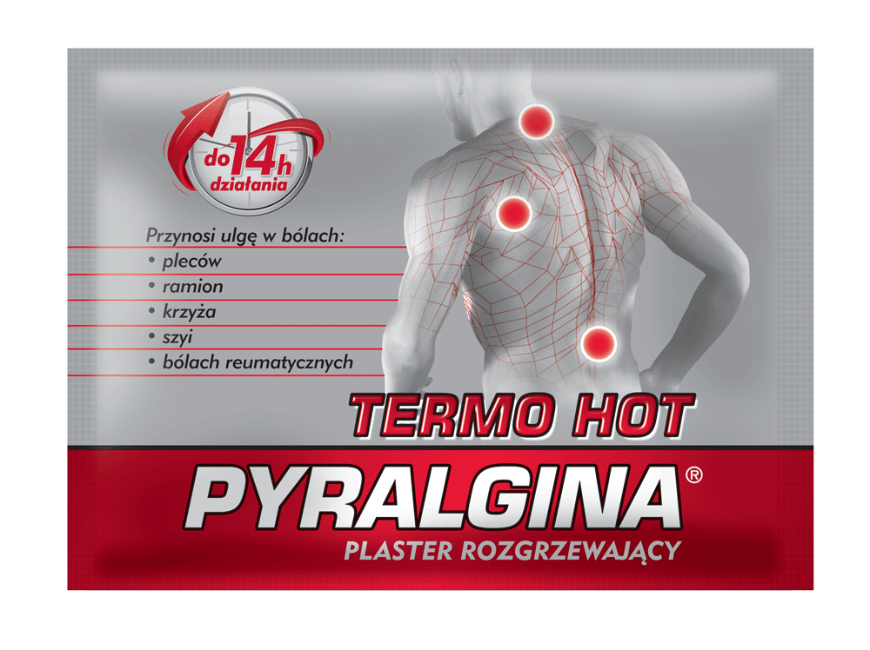
Do 14h działania
Wskazany w bólach:
- pleców
- ramion
- krzyża
- szyi
- bólach reumatycznych

WYRÓB MEDYCZNY

